При работе с тестом можно распечатать и отмечать ответы на распечатанных листах. Или написать от руки ответы, соблюдая нумерацию.
Отметка ставится одна.

Тест. Русское искусство15-16 веков
1. Кто построил Грановитую палату в Москве?
1) Аристотель Фиораванти 2) Андрей Рублев 3) Марко Руффо и Пьетро Антонио Солари 4) Сафоний Рязанец
2. Творения Дионисия:
1) написаны в традициях византийской школы 2) украшали дома простолюдинов
3) посвящены сценам из народной жизни 4) пронизаны настроением праздничности и радости
3. Для приема иностранных послов на территории Московского кремля в 15 в. возводится:
1) Успенский собор 2) Благовещенский собор 3) Грановитая палата 4) Кремлевский дворец
4. Какие три из перечисленных положений характерны для культуры России в 16в.
1) развитие иконописи 2) утверждение теории «Москва – Третий Рим» 3) Начало книгопечатания 4) развитие летописания 5) строительство шатровых церквей 6) использование в строительстве белого камня
5. Рассмотрите изображение и выполните задания. Какие суждения об иконописном произведении, изображённом на фотографии, являются верными? Выберите три суждения из шести предложенных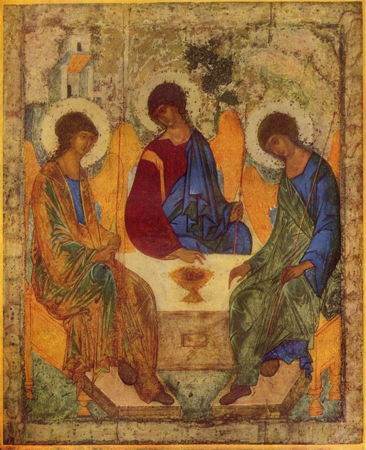

1) это произведение древнерусского искусства было создано в XIII веке;
2) в настоящее время икона находится в Государственном Русском музее Санкт-Петербурга;
3) в настоящий момент «Троица» хранится в зале древнерусской живописи Третьяковки;
4) это икона Святой Троицы Симона Ушакова;
5) автором является Андрей Рублев, канонизированный собором РПЦ в 1988г. в лике преподобного «на основании святости жизни и подвига иконописания»;
6) в иконописном изображении, согласно богословским представлениям, три ангела являются образом единосущного и Триипостасного Бога — Святой Троицы и символизируют единство, согласие.
5.1. Какой из памятников, представленных ниже, установлен мастеру иконописи, создавшему данный шедевр?
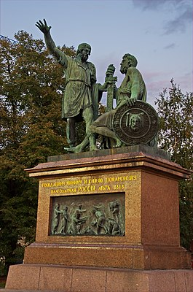1
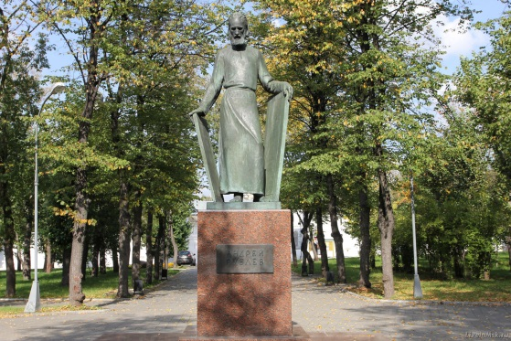2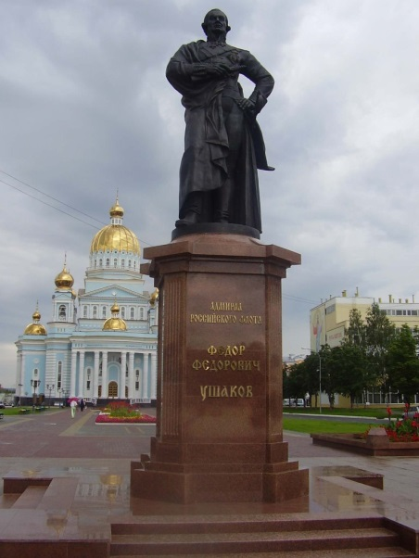3
5.2. Назовите произведение и его автора____________________________________________________________
6. Кто построил Успенский собор в Москве?
1) Аристотель Фиораванти 2) Андрей Рублев 3) Марко Руффо и Пьетро Антонио Солари 4) Сафоний Рязанец
7. В своих произведениях Андрей Рублев стремился:
1) следовать канонам византийской школы 2) изображать суровые лики святых
3) воссоздать картину народной жизни 4) передать душевные настроения человека
8. Какие три архитектурных сооружения из перечисленных относятся к культуре 15-16 вв.
1) Софийский собор в Киеве 2) церковь Покрова в Филях 3) храм Василия Блаженного 4) Успенский собор в Москве 5) Дмитриевский собор во Владимире 6) Архангельский собор в Москве
9. Какие суждения о памятнике архитектуры, изображенном на фотографии, являются верными? Выберите три суждения из пяти предложенных. Запишите в таблицу цифры, под которыми они указаны.
1) Церковь находится в г. Владимире.
2) Храм построен в стиле «нарышкинское барокко».
3) Церковь была построена в честь рождения наследника Василия III.
4) Церковь построена в шатровом стиле.
5) Церковь была разрушена во время бомбардировки в годы Великой Отечественной войны.
6) Церковь в таком стиле начали строить только в 16 веке
